8C语言程序设计实验报告

实验七、结构体程序设计

班级 265 学号 201926520 姓名 周旭东

【实验目的】
（1）掌握结构体类型的概念、定义和使用；
（2）掌握结构体数组、结构体指针的定义和使用；
（3）掌握链表的插入、删除方法
（4）了解文件的用法
【实验内容及步骤】
1、输入5位同学的一组信息，包括学号、姓名、数学成绩、计算机成绩，求得每位同学的平均分和总分，然后按照总分从高到低排序。
【程序代码】：
#include <stdio.h>
#include<malloc.h>
struct student{
int num;
char name[30];
float math;
float computer;
float sum;
float avg;

};

struct student * creat(int a){
struct student *p;
p=(struct student *)malloc(a*sizeof(struct student));
int i;
for(i=0;i<a;i++){

scanf("%d %s %f %f",&(p+i)->num,&(p+i)->name,&(p+i)->math,&(p+i)->computer);

}
return p;

}
int main(){

int b;

scanf("%d",&b);
struct student *pt;
pt=creat(b);
int i,j; struct student temp;
for(i=0;i<5;i++){
(pt+i)->sum=(pt+i)->math+(pt+i)->computer;
(pt+i)->avg=(pt+i)->sum/2;

}

for(i=0;i<5;i++){
for(j=0;j<5-i;j++)
if((pt+j)->sum<(pt+j+1)->sum){
temp=*(pt+j);
*(pt+j)=*(pt+j+1);
*(pt+j+1)=temp;

}

}
for(i=0;i<5;i++)
{printf("%s, %.2f\n",(pt+i)->name,(pt+i)->sum);}

return 0;
}

【运行结果】
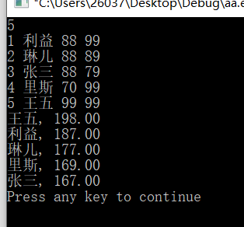

2、“一帮一学习小组”是中小学中常见的学习组织方式，老师把学习成绩靠前的学生跟学习成绩靠后的学生排在一组。本题就请你编写程序帮助老师自动完成这个分配工作，即在得到全班学生的排名后，在当前尚未分组的学生中，将名次最靠前的学生与名次最靠后的异性学生分为一组。

输入格式：
输入第一行给出正偶数N（≤50），即全班学生的人数。此后N行，按照名次从高到低的顺序给出每个学生的性别（0代表女生，1代表男生）和姓名（不超过8个英文字母的非空字符串），其间以1个空格分隔。这里保证本班男女比例是1:1，并且没有并列名次。

输出格式：
每行输出一组两个学生的姓名，其间以1个空格分隔。名次高的学生在前，名次低的学生在后。小组的输出顺序按照前面学生的名次从高到低排列。

输入样例：
8
0 Amy
1 Tom
1 Bill
0 Cindy
0 Maya
1 John
1 Jack
0 Linda

输出样例：
Amy Jack
Tom Linda
Bill Maya
Cindy John
【程序代码】：
#include <stdio.h>
#include<malloc.h>
struct student{
int sex;
char name[30];

};

struct student * creat(int a){
struct student *p;
p=(struct student *)malloc(a*sizeof(struct student));
int i;
for(i=0;i<a;i++){

scanf("%d %s",&(p+i)->sex,&(p+i)->name);

}
return p;

}
int main(){

int b;

scanf("%d",&b);
struct student *pt;
pt=creat(b);
int i,j,flag;

for(i=0;i<b/2;i++){
flag=0;
printf("%s",(pt+i)->name);
if((pt+i)->sex==0){
for(j=b-1;j>=b/2;j--)
{if((pt+j)->sex==1&&(pt+j)->sex!=2)
{ printf(" %s\n",(pt+j)->name);
(pt+j)->sex=2;
flag=1;}
if(flag==1)
break;
}
}

if((pt+i)->sex==1){
for(j=b-1;j>=b/2;j--)
{if((pt+j)->sex==0&&(pt+j)->sex!=2)
{ printf(" %s\n",(pt+j)->name);
(pt+j)->sex=2;
flag=1;}
if(flag==1)
break;
}
}

}

return 0;
}

【运行结果】
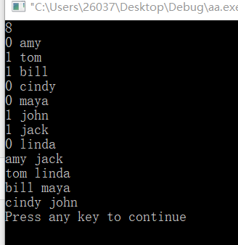

3、输入一个正整数n，再输入n个学生的姓名和百分制成绩，在子函数将其转换为五级制成绩后在主函数中输出学生信息。
要求：定义和调用函数set_grade(stu, n)，其功能是根据结构体数组stu中存放的学生的百分制成绩score，将其转换为五级制成绩，并赋给结构体成员grade。百分制成绩到五级制成绩的转换规则：大于或等于90分为A，80——89之间为B，70——79之间为C，60——69之间为D，小于60为E。
【程序代码】
#include <stdio.h>
#include<malloc.h>
struct student{

char name[30];
float score;
char grade;

};

struct student * creat(int a){
struct student *p;
p=(struct student *)malloc(a*sizeof(struct student));
int i;
for(i=0;i<a;i++){
scanf("%s %f",&(p+i)->name,&(p+i)->score);

}
return p;

}
void set_grade(struct student *pt,int b){

int i;
for(i=0;i<b;i++){
if((pt+i)->score>=90){(pt+i)->grade='A'; }
else if((pt+i)->score>=80){(pt+i)->grade='B';}
else if((pt+i)->score>=70){(pt+i)->grade='C';}
else if((pt+i)->score>=60){(pt+i)->grade='D';}
else {(pt+i)->grade='E';}

printf("%s %c\n",(pt+i)->name,(pt+i)->grade);

}

}

int main(){

int b;

scanf("%d",&b);
struct student *pt;
pt=creat(b);
set_grade(pt,b);

return 0;
}
【运行结果】
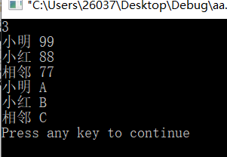

4. 改写时钟模拟显示程序：
按如下方法定义一个时钟结构体类型：
struct clock
{ int hour;
int minute;
int second; };
typedef struct clock CLOCK;
然后，将下列用全局变量编写的时钟模拟显示程序改成用CLOCK结构体变量类型重新编写。已知用全局变量编写的时钟模拟显示程序如下：
#include <stdio.h>
int hour, minute, second; /*全局变量定义*/
void Update(void)
{ second++;
if (second == 60)
{ second = 0;
minute++;
}
if (minute == 60)
{minute = 0;
hour++;
}
if (hour == 24)
{ hour = 0;
}
}
void Display(void)
{ printf("%2d:%2d:%2d\r", hour, minute, second);
}
//函数功能：模拟延迟1秒的时间
void Delay(void)
{long t;
for (t=0; t<400000000; t++)
{ }
}
main()
{long i;
time_t rawTime;
time( &rawTime );
struct tm *timeInfo = localtime( &rawTime );

hour = timeInfo->tm_hour; /*hour,minute,second赋初值*/
minute = timeInfo->tm_min;
second = timeInfo->tm_sec;
for (i=0; i<100000; i++) /*利用循环结构，控制时钟运行的时间*/
{
Update(); /*时钟更新*/
Display(); /*时间显示*/
Delay(); /*模拟延时1秒*/
}
}

【改写后程序代码】
#include <stdio.h>
#include <time.h>
struct clock
{ int hour;
int minute;
int second; };
typedef struct clock CLOCK;

void Update(CLOCK *a)
{ a->second++;
if (a->second == 60)
{ a->second = 0;
a->minute++;
}
if (a->minute == 60)
{a->minute = 0;
a->hour++;
}
if (a->hour == 24)
{ a->hour = 0;
}
}

void Display(CLOCK *a)
{ printf("%2d:%2d:%2d\r",a->hour,a->minute,a->second);
}

//函数功能：模拟延迟1秒的时间
void Delay(void)
{long t;
for (t=0; t<400000000; t++)
{ }
}
void main()
{long i;

time_t rawTime;
time( &rawTime );
struct tm *timeInfo = localtime( &rawTime );
CLOCK rt;
CLOCK *timeIn = &rt;
timeIn->hour=timeInfo->tm_hour; /*hour,minute,second赋初值*/
timeIn->minute=timeInfo->tm_min;
timeIn->second=timeInfo->tm_sec;
for (i=0; i<100000; i++) /*利用循环结构，控制时钟运行的时间*/
{
Update(timeIn); /*时钟更新*/
Display(timeIn); /*时间显示*/
Delay(); /*模拟延时1秒*/
}
}
